И.М. Бондарева
5 класс
Русский язык
Дата урока: 04.05.22
Тема 14
Урок 115 Виды глагола.
Цель урока: формировать умение определять вид глаголов и способы образования видовых пар.

ХОД УРОКА
- Организационный момент.


Четвертое мая
Классная работа
Виды глагола

- Повторение.

- Перепишите, обозначьте орфограмму.
Тот труда не бои(ть,т)ся, кто умеет труди (т,ть)ся. Дело мастера бои (т,ть)ся. Человек по делу узнае(т,ть)ся. По труду и честь воздае(т,ть)ся. Надо труди (т,ть)ся, не надо лени(т,ть)ся.

- Изучение нового материала.

- Работа с учебником § 111 страница 109
- Рассмотрите два рисунка
- Ответьте на вопросы (устно)

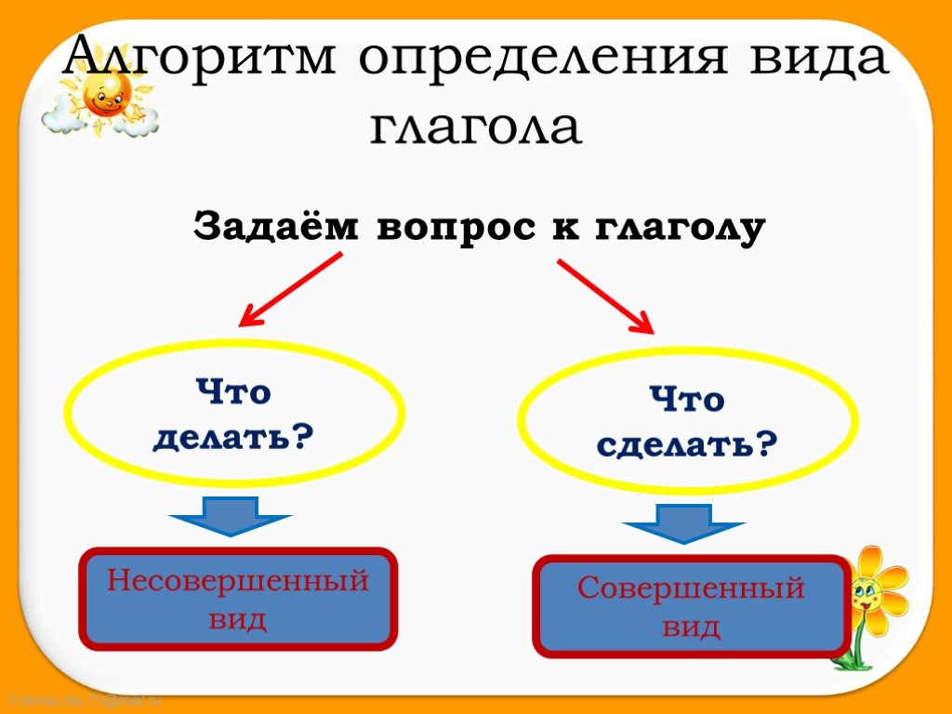

- Закрепление.
- Прочитайте еще раз правило на странице 110
- Выполните Упражнение 638

- Домашнее задание.
Выполните Упражнение 641 (по заданию)



